Ini Link Spreadsheet Mereka: https://docs.google.com/spreadsheets/d/1a0C4y4PBKPcMOzDrCIycyS7kWYf9WqRG8Wrkz2aFgsk/edit?gid=336197665#gid=336197665

Flow Pertama
Sales > inquire > masukin data di inquire Spreadsheet (Data inquire) > Pro requirment (Purchesing Yang Ngerjain)

- Data Sales Masuk Pertama inquire Id, part name, = Data sales ini dapat dari Customer, sales input data ini dari inquire, Semua barang yang masuk itu datang dari calon Customer yang Ingin barang Tersebut jadi Semua hasil yang ada di dalam Data inquire itu Masuk Melalui Permintaan darI Customer, Jika tidak ada Maka umumnya sales menayakan atau double confirm Sebelum dia memasukan Data Tersebut Ke admin

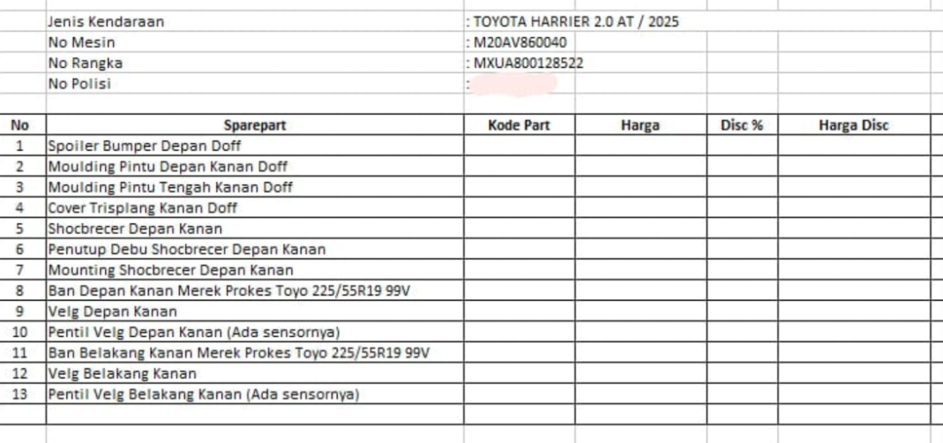

- Purchasing Officer (Warna yang beda berwarna abu2 otomatis Terisis karna ada rumus di Spreadsheet) jadi pada bagian Purchesing itu tidak boleh di ketahui Oleh Team sales jadi . Karna itu bersifat benar2 Internal: Part number, Part name, Brand, Model, Tahun, ATPM price (Barang under internal atau Majesty jadi tidak boleh di ketahui oleh admin maupun sales karna harga bersifat internal .), UOM (Harga Satuan), Progress Note, Item status, Status ID, Vendor Name, HPP, Kategori Part, Total, Selling Price, PO Process, PO number, PO date
* Majesty (Internal) itu ATPM dan Non ATPM itu contohnya Seperti Asuransi, “bengkel “Intinya yang tidak Berhubungan dengan Majesty”
* Aging (Days) = Jumlah Hari yang butuh dia proses, Jika itu 3 hari Artinya Kuning, Di atas 3 hari itu statusnya Itu Merah
* Workshop Partname Dengan Partname itu pasti Bakalan Berbeda, karna Partname itu Internasional Sedangkan Workshop itu Bahasa lokalan.
- Progress Note Untuk Mengetahui Proses barang Tersebut

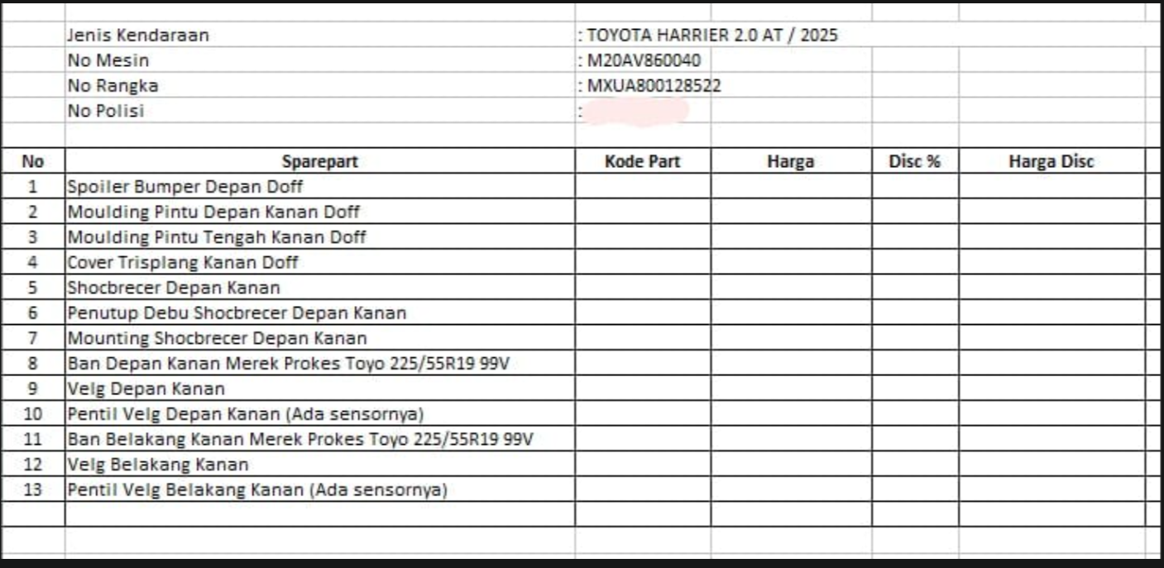
Pada bagian dari Sales ini Adalah contoh dari Tempalate Yang Di inginkan
Dan hasil dari Pengimmputannya akan Berwujud Seperti Ini.

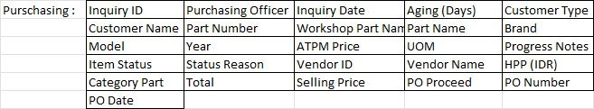
Contoh ini template hasil dari Purchesingnya

